前 言
亲爱的用户：
感谢您购买文鑫税票通软件！
在您使用本系统前，请务必仔细阅读本系统操作手册。
您能成为我们的用户，是我们莫大的荣幸！为了使您尽快掌握文鑫税票通v1.0的使用方法，我们特别为您编写了此操作手册。

文鑫科技基于长期的市场调研、并与多家税务主管部门通力合作，最终开发出先进的发票真伪查询系统-文鑫税票通v1.0！ 此系统整合了国内所有国、地税网站查询资源，并运用目前国际最先进的扫描、OCR图像识别、语音智能识别和移动互联网等技术，能够方便快捷、准确高效地查询出国内发票的真伪！它还融合了多项先进的移动互联网技术，web客户端和app在手机上的应用更为此系统平台插上了双翼，最大程度的解决了传统模式无法实现的问题，突破了时间、地点、网络环境等方面的局限，让财务和业务人员随时随地进行发票的真伪查询, 改变了传统的事后查询模式，提高了效率，规范了管理。

我们的宗旨：为您 规范管理！创造价值！

我们对软件操作手册的编排力求全面而又简洁，从中您可以获得有关系统的配置、安装步骤、及软件的基本使用方法等方面的一些知识。我们强烈建议您在使用本软件前，先仔细阅读，这会有助于您更好的使用本软件。如果您未按本操作手册的要求使用软件而由此引起的任何损失，文鑫科技将不承担任何责任。
我们已经尽我们最大的努力避免人为的失误，以确保本手册中所提供的信息是正确可靠的，但我们不能完全保证，不会有在印刷之前未曾发现或检查出的错误，以及我们那些无法控制的印刷、装订、分发等环节的疏漏，请您多包涵！有时为了提高系统的性能、外观和可靠性，我们会对系统软件和硬件配置做出一些小的调整，这样可能会导致系统的实际情况与说明书有些不一致的地方，但这不会实质性地影响您对系统的使用，请您能够谅解。
如果您在使用本系统过程中出现疑问或者问题，请及时联系我们，以免耽误您的时间。
谢谢您的合作！

郑州文鑫科技有限公司

声明
感谢您购买本软件！
在您使用本软件过程中，文鑫科技全体员工将为您提供细致入微的服务!
本手册通常与本软件的系统光盘、配套终端设备和加密狗封装在产品包装盒内，如果您是第一次安装本系统，您需要参考本操作手册来完成安装过程。本手册提供本软件的安装、配置和日常操作等信息。本操作手册（包括样例数据）中描述的示例公司、组织、产品、人员及时间均出自真实环境，为了不泄露示例公司、组织、产品、人员的隐私和机密，本公司对其做了相应技术处理，本公司认为在安装及使用本软件时，您已经接受了该软件的使用授权协议。
关于安装本产品时涉及的第三方软件，本公司认为您已经合法取得了该软件的使用权。

需要了解更多的信息，请访问我们的
官方网站: www.zzwxkj.com
或致电: 0371-68628177 全国客服电话: 400-000-9134
或致函: E-mail：spt@zzwxkj.com。

系统介绍

1.1软件说明
文鑫科技是国内首家发票真伪查询云服务厂商，“文鑫税票通云平台”的搭建和推广应用，开创企业发票在线管理模式之先河。本系统适用于各企事业、行政单位等。主要功能是实现对发票的真伪查询，具有操作简单，易学易用，界面友好，兼容性强，安全可靠等诸多优点。本系统所查询的信息结果均来自国家税务部门权威网站，内容真实可靠，本系统获得国家知识产权中心的专利和著作权登记证书，并通过国家质量管理体系认证，质量可靠、技术成熟，是财务工作者理想的好帮手！
在电力系统，发票查询的管理方式是配套ERP管理思路：在各科室报账员（业务人员）处安装客户端，财务部安装子服务端，根据权限的不同，客户端能汇总本科室的发票查询记录、服务端能汇总所有科室的发票查询记录。
此软件的重点是整合了手机移动互联网，手机web版和手机app版配合windows版本使用，给传统软件管理带来的更加便捷的应用。
它的应用价值主要体现以下几个方面：
1、将原来的事后查询改变为目前的事前查询模式，提高了效率，规范了管理；
2、突破了时间、地点、网络环境的局限，随时随地实现全局的发票查询工作；
3、由原来财务一个部门或者一个人的工作分解到多部门或者多个人的工作，减少了财务人员的工作量；

1.2软件介绍
A登录界面
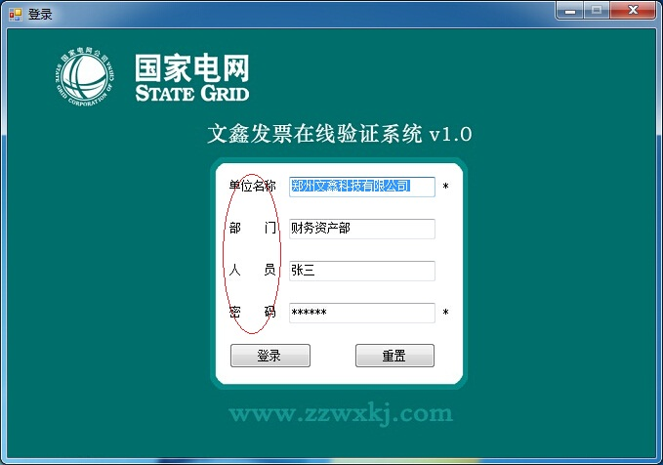
登录界面包括单位名称、部门、人员、密码四个选项；其中单位名称和密码为必填项，部门和人员信息按照实际情况填写，单位名称如: 郑州文鑫科技有限公司,部门如财务资产部，人员如张三，这样便于在以后的抽查中能够直观的看到查询人以及所属科室等信息。密码由财务资产部系统管理员统一管理，默认为000000。
B 查询界面
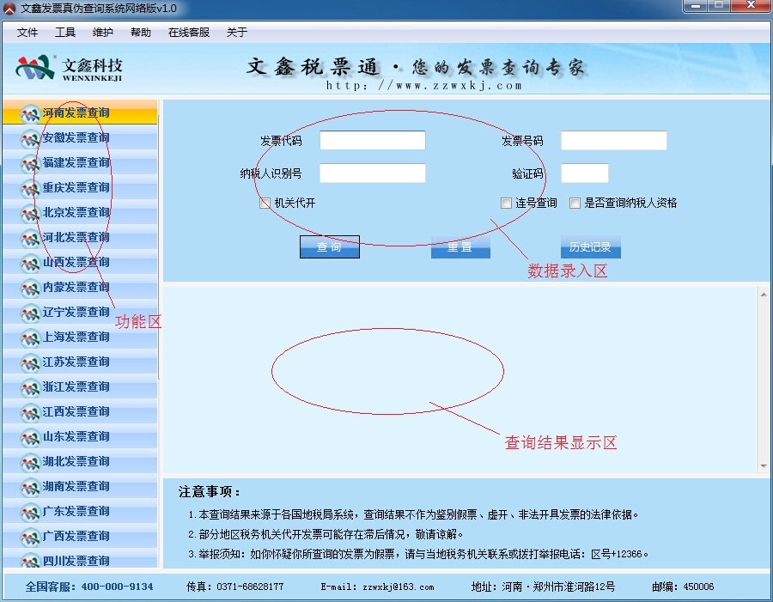
1、功能区：显示发票归属地，无需手动选择,自动识别发票归属,自动切换到相应界面。
2、数据录入区：按照提示与要求在空白区依次录入发票上的数据信息(发票代码,发票号码,密码，以及是否机关代开,纳税人识别号等,此数据录入区根据各省国、地税网站需要输入的相应信息，各省国、地税网站需要输入的信息不同，与网站要求一致，扫描相应信息自动录入）。
3、查询结果：显示发票查询的结果及发票的信息。（注：此信息与各国、地税网站查询结果信息一致，只是按照我们设置的格式显示。）
C 历史记录界面
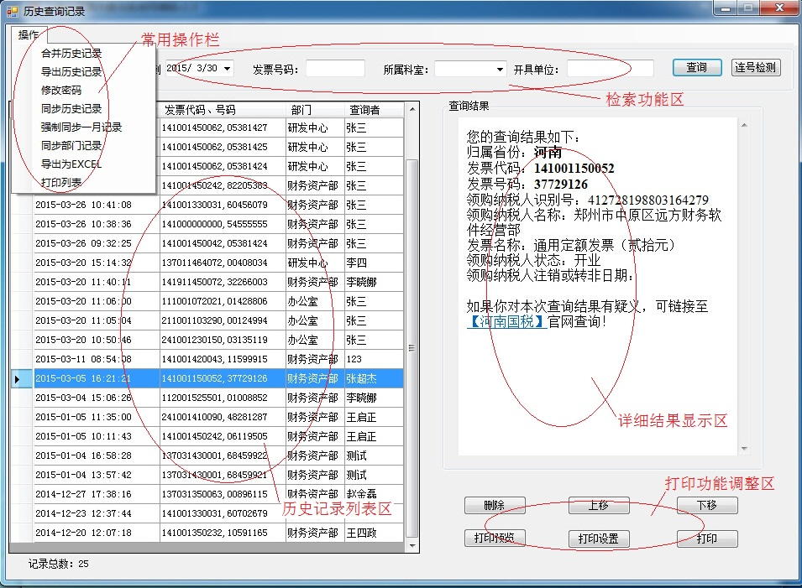
- 常用操作栏
合并历史记录：可将之前存储在电脑上的历史记录，导入至历史记录列表区与当前记录合并。
导出历史记录：可将历史记录列表中选中信息导出备用。
修改密码：由财务相关人员在服务端操作，客户端无此权限。
同步历史纪录：是服务端用来同步各个科室的记录。
强制同步一月记录：是服务端对一月内误删的历史记录，强制同步恢复。
同步部门记录：是客户端同步本科室的查询记录。
打印列表：是将历史记录以列表的形式进行打印。
- 检索功能区
检索条件：可按所需时间范围、发票号码、所属科室、开具单位中某一项或多项进行查询。
模糊查询：输入发票号码后三位，就可以获得发票代码或号码中包含这三位的历史记录。
所属科室检索：可手工录入，也可在下拉列表中选择。
连号检测：可自动筛选出历史记录中的的发票号码相连的记录，并对连号发票进行分组显示。
- 历史记录列表区
默认按照查询的先后顺序自动排序，也可点击各列名，按列名排序。
- 详细结果显示区
可对“历史记录列表区”所选项的详细结果进行展示。
- 打印功能调整区
支持单项、多项同时打印，多项打印需要同时选择多个纪录。
点击“操作”，点击“打印列表”可打印列表信息。

安装步骤

2.软件安装
插入软件光盘，光盘自动安装,或者网站下载或拷贝"文鑫税票通网络版v1.0.exe"，按照提示，一直点"下一步"完成安装。在window xp、win7操作系统中会出现windows相应的安全提示，请放心点击安装。

这里以windows xp为例：
插入光盘自动运行或者双击"文鑫税票通网络版v1.0.exe"，首先会提示安装软件的环境框架.Net 4.0，如下图：
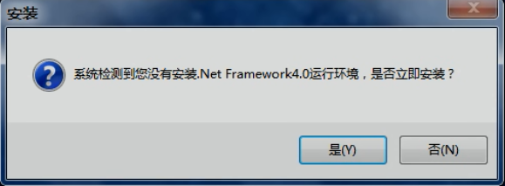
点击“是”，然后根据提示，点击“下一步”，直到完成环境框架的安装。
环境框架安装完成后，开始程序的安装，首先弹出以下界面：
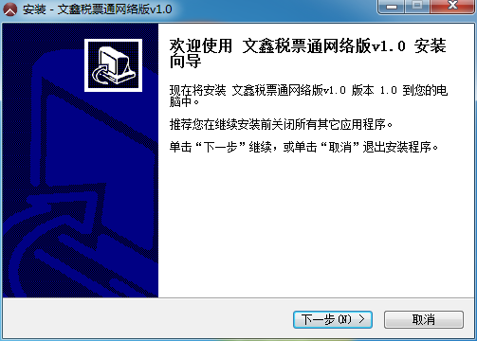
点击"下一步"继续安装
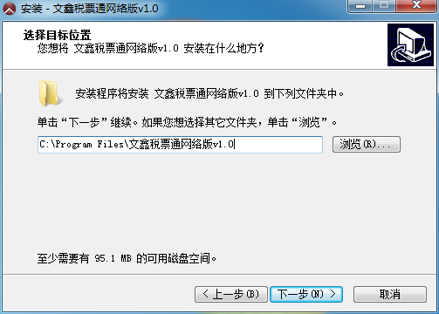
在此步骤，您可以自定义安装或者单击"浏览"键指定文件夹安装，如果默认安装则点击"下一步"进入下一安装界面。
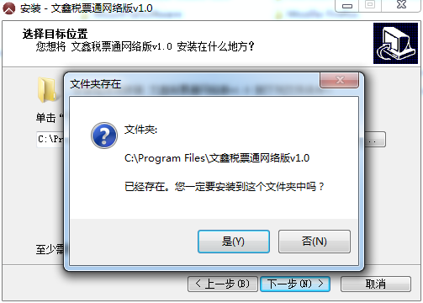
如果本机已安装过文鑫税票通，此时会弹出对话框，点击"是"进入下一界面：
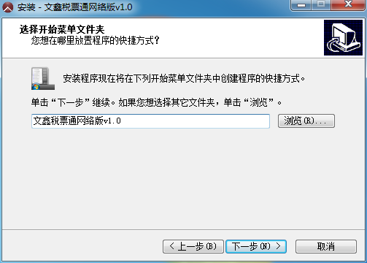
这里选择在开始菜单上程序快捷方式的放置位置，单击"浏览"可以自定义位置，单击"下一步"则默认安装。
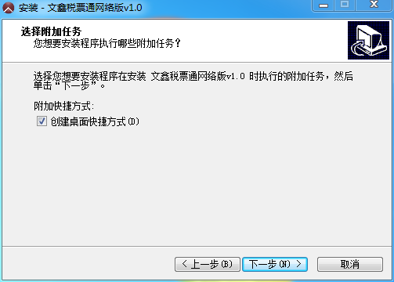
创建桌面快捷方式，方便下次快速启动，建议选择"创建桌面快捷方式"。
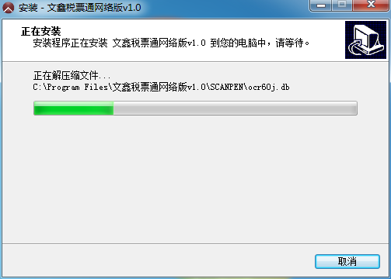
此步骤为正在安装，安装完成后会自动转入下一安装步骤，无需点击任何按键，安装环境不同会导致程序安装时间长短不一，请耐心等待。
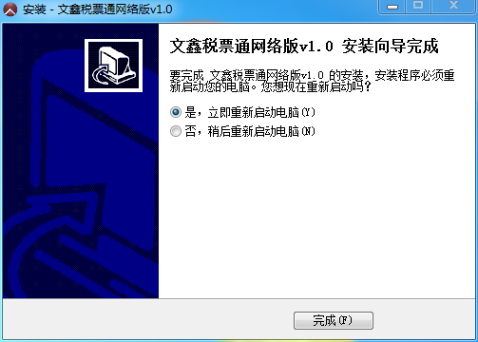
本软件默认安装完成后自动重启以便完成安装，如不想自动重启，点击"否" 前圆圈，单击"完成"，完成安装。
提示：不自动重启需进行手动开启系统功能，我们建议您重启完成系统安装。
注意：
1、如您计算机安装有360安全卫士，安装期间会弹出对话框如下图：
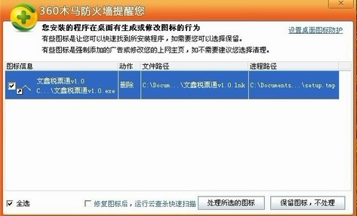
单击左下角"全选"前方格显示为对勾，然后点击"保留图标，不处理"方框即可 如有其它问题均选择保留或者允许处理。
- 安装完成之后把以下俩个可执行文件加入加入信任区。如下图：
C:\Program Files\文鑫税票通网络版v1.0\AutoUpdate.exe
C:\Program Files\文鑫税票通网络版v1.0\SPTOnline.exe
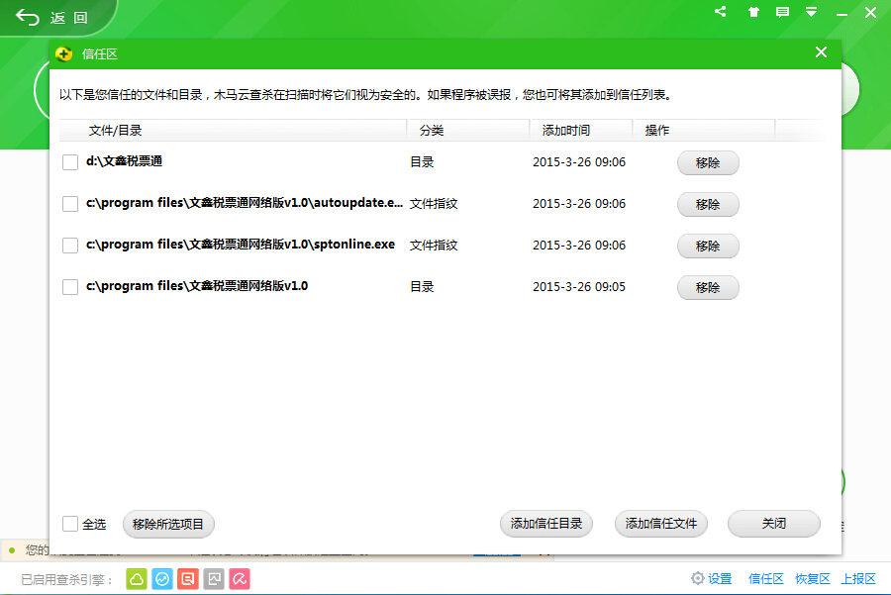
系统使用

3.1软件的操作方法
双击桌面上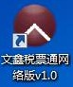图标运行文鑫税票通网络版v1.0，或者单击"开始"菜单， 在"程序"中找到"文鑫税票通网络版v1.0"菜单，单击子菜单"文鑫税票通网络版v1.0"运行软件，软件界面如下：
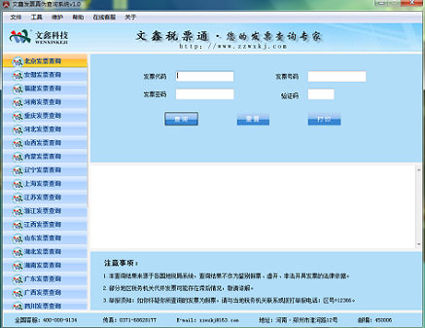

这里以windows7系统和"河南发票查询"为例：
在输入区发票代码框内录入发票代码，此时程序自动判断该发票的归属地，并自动调出该地的输入框，同时在左侧边栏，该地的背景变为橘黄色，以提示您当前所查发票所在省市。如下图：
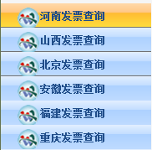

在数据录入区空白表格插入光标，按照要求录入发票数据，使用Tab键使光标切换至下一输入方框， 如下图：
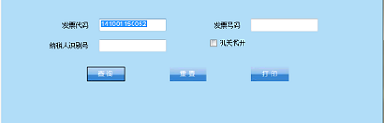

数据录入完成如下图：
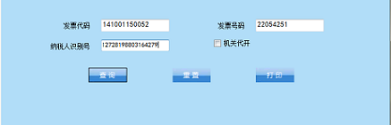

录入完成点击"查询"键，就可以在信息显示区看到所查发票信息，实例如下图：
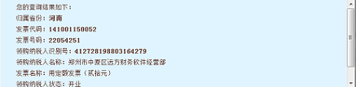

该发票查到了，建议你把检索结果打印保存，以供日后重复使用。实例如下图：
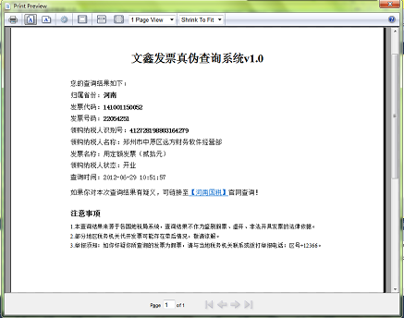

在查询界面数据录入区，点击历史记录，进入历史记录界面，如下：
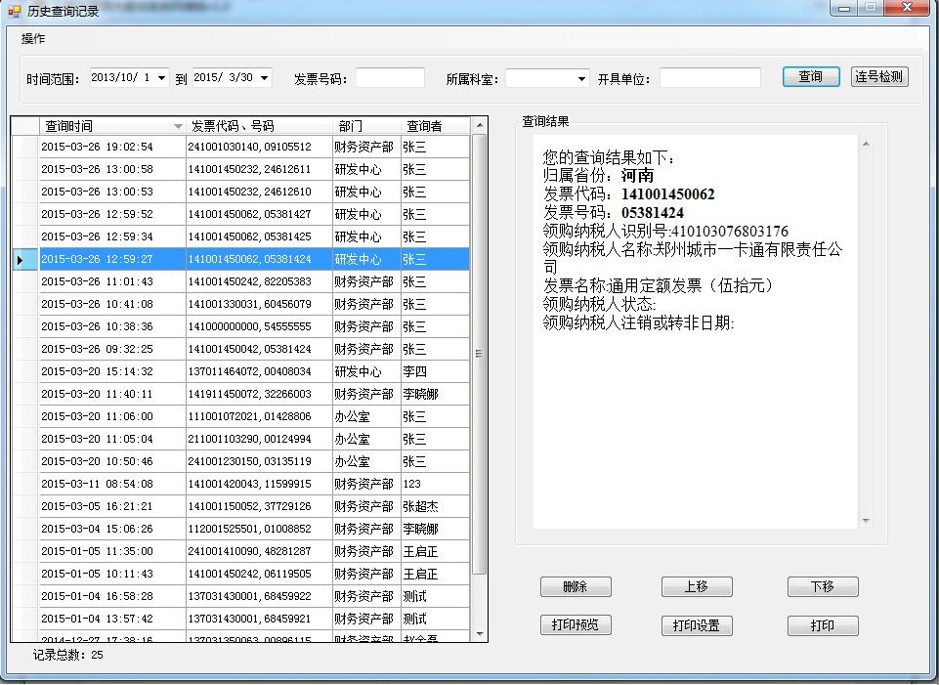
点击左上角“操作”按钮，下拉出历史记录的各项同步功能和导出合并功能，如图：
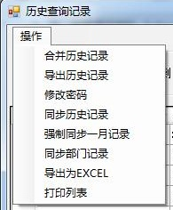
点击“合并历史记录”，选中待合并文件，确定即可把选中历史记录合并到当前历史记录里。
选中需导出的历史记录，点击“导出历史记录”，选择保存位置，即可导出选中的历史记录。
修改密码选项是服务端权限的功能，如下图：
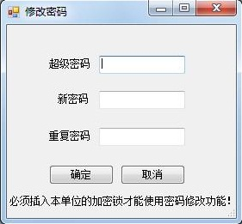
首先输入超级密码（由系统供应商提供），然后输入新密码，再次输入新密码确认，点击确定即可。
“同步历史记录功能”，“强制同步一月记录”，是服务端权限的功能；“同步部门记录功能”是客户端权限的功能。如下图：
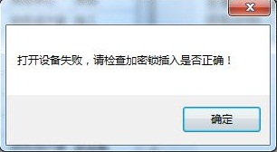
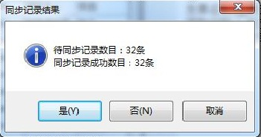
“同步历史记录功能”可以同步上一次的同步操作时刻后，本单位所有客户端查询的新的历史记录；
“强制同步一月记录功能”把同步时刻前一个月内所有记录重新下载覆盖，是为了恢复误操作而删除的历史记录。
“同步部门记录功能”是各科室同步本科室所有上一次的同步操作时刻后，本科室所有客户端查询的新的历史记录。
检索功能有时间条件，发票号码条件，所属科室条件和开具单位条件，如下图：
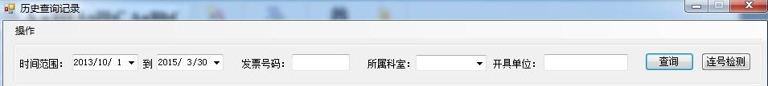
时间范围的选择，直接点击时间，下拉出日历列表；
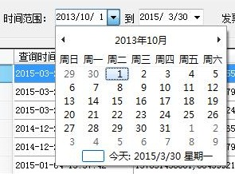
发票号码支持模糊查询，输入任意位数的一串数字，即可查询出发票代码和号码包含这串数字的所有发票记录；
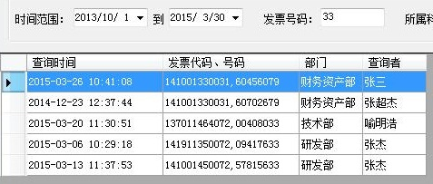
所属科室可以从下拉列表中选择，也可手动输入，如图：
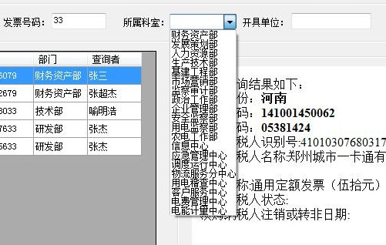
点击“连号查询功能”，可把历史记录列表区发票号码相连的记录分组显示，如下图：
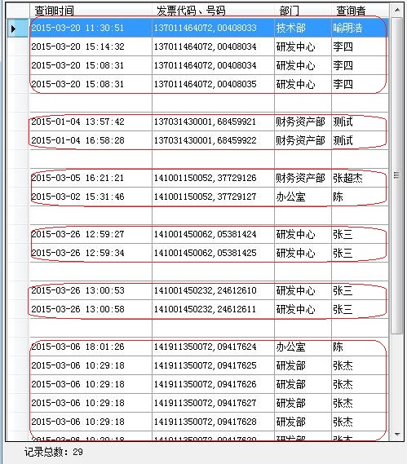
选中一条或多条记录，点击打印预览或者打印，可把历史记录打印下来，以供日后重复使用，如下图：

3.2小工具的使用
为了您更好、更方便的使用本系统，我们特地为您开发设计了辅助的小工具，具有启动快、使用方便、占用资源少、 安全绿色、实用性强等优点。作为系统的辅助工具，可有助于平时日常使用、维护等遇到问题的解决。本工具栏中小工具不仅适用于本系统，还可在其他领域应用，方便您的工作。
1. 计算器
小巧实用的科学计算器, 可进行简单四则运算、函数、统计等功能的计算。
2. 截图
在软件使用中遇到问题时，截图工具可迅速截取当前界面，上传至我公司技术部获得帮助及时解决故障，该工具除本软件使用外，还适用于其它需要截图的领域，是工作和学习中不可或缺的工具。
3. 网速测试
本系统需要联网，本工具可以真实测试当前本机器的网速带宽，测试速度快，测试结果准确。
4. 个税计算
文鑫个税计算器操作简单，用于工资薪金、年薪计算以及其它个人所得税计算。

3.3系统软件的更新方法
我公司会根据软件使用中所发现的问题逐步完善此系统，以便于使系统的功能更加丰富,性能更具安全性、可靠性，在公司网站会及时发布系统软件的更新包和补丁。系统软件更新有以下两种方法：
1. 网站更新包和补丁下载，自行解压至指定文件夹。
2. 下载最新版的软件。含有最新的功能和补丁。无须安装补丁和更新包。
注意：以上第一种方法中，更新步骤和安装说明会在官方网站中详细说明，安装前请仔细阅读。

公司下载网址： www.zzwxkj.com\wxsoft\down.asp

